저장/불러오기 시스템 기획서

|  |  |
| --- | --- |
| 작성장 | 제갈우진 |
| 버전 | 1.0 |

개요

본 문서는 게임 Revolt Day의 저장/불러오기 시스템을 다룬 문서이다.

기획의도

1. 플레이어의 진행도를 저장하여 나중에 불러올 수 있도록 한다.
2. 플레이 도중 게임 오버를 당했을 때 최소한의 안정장치 역할을 한다.
3. 게임 진행 부득이한 일 생겼을 시 저장을 하거나 다른 파일을 불러올 수 있게 해준다.

정책

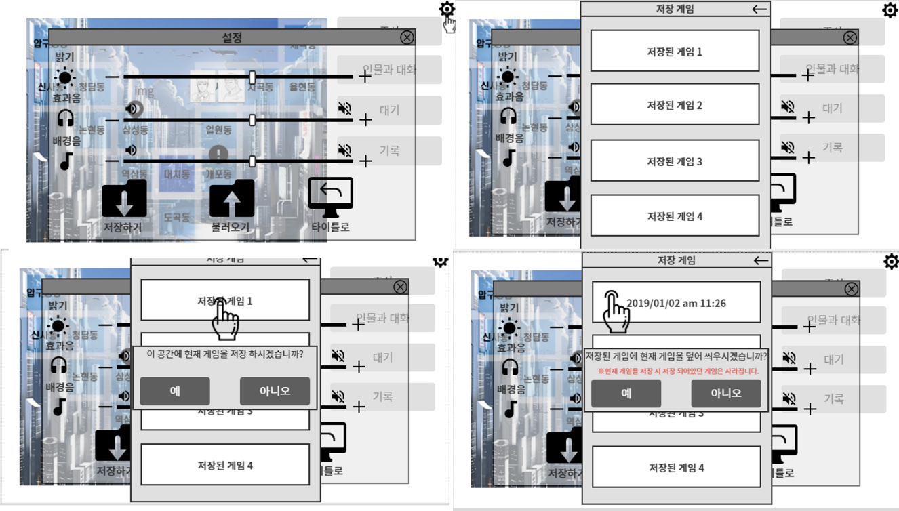

월드맵 내, 우측 상단에 있는 설정을 터치하면 팝업창이 출력된다.

1. 인게임에 다음과 같은 요소를 저장한다.

* 캐릭터 위치
* 캐릭터 아이템(장비, 소모템, 조력자) 수량 및 착용
* 캐릭터가 소유한 재화(돈, 단서토큰)
* 캐릭터 스테이터스(아이템 사용따른 증감값)
* AI 위치
* AI 상태
* 사건 가이드
* 사건 진행
* 긴급 이슈 출현 유무 및 위치
* 치안 게이지 상태
* 봉쇄 유무 및 위치
* 플레이어 현재 HP
* AI의 현재 HP
* 저장 시점의 턴(긴급 이슈와 비밀 상점이 등장하기 위한 조건 턴)

1. 저장 정보 표기 방법 및 플로우차트

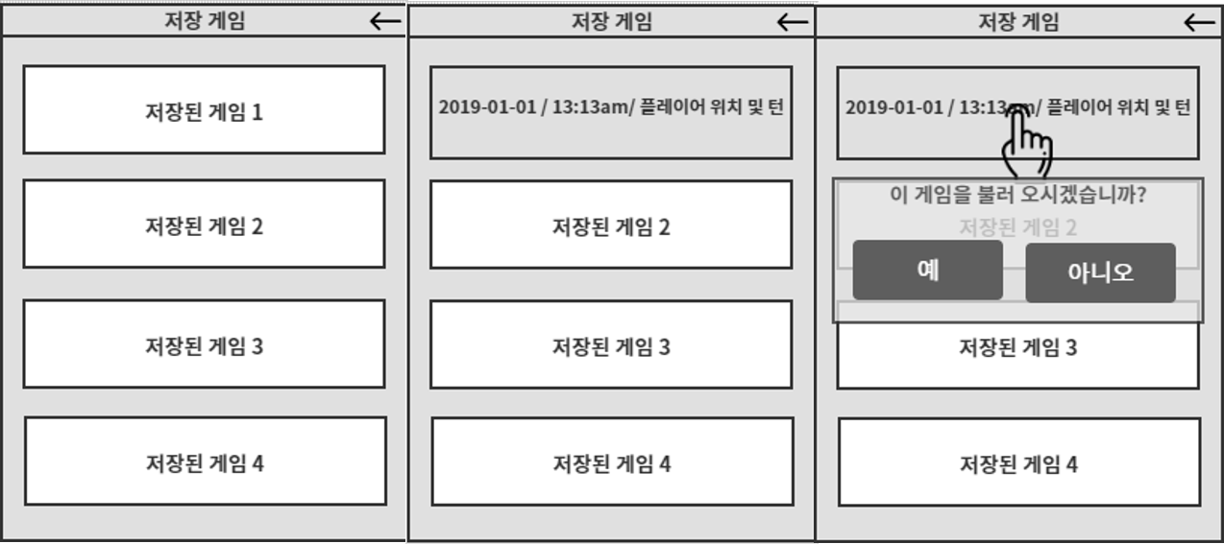

* 저장 버튼을 터치 시 위와 같은 팝업창 출력
* 게임 빈 슬롯: 위의 이미지처럼 표기
* 저장 파일: 실제 날짜와 시간/플레이어 위치
* 저장 후 자동적으로 저장창이 닫히고 설정창으로 돌아감.
* 저장 팝업 외의 화면은 터치 되지 않는다.
* 예시에 나와있는 ‘턴’은 실제 기능에 표시되지 않는다.
* 플로우차트

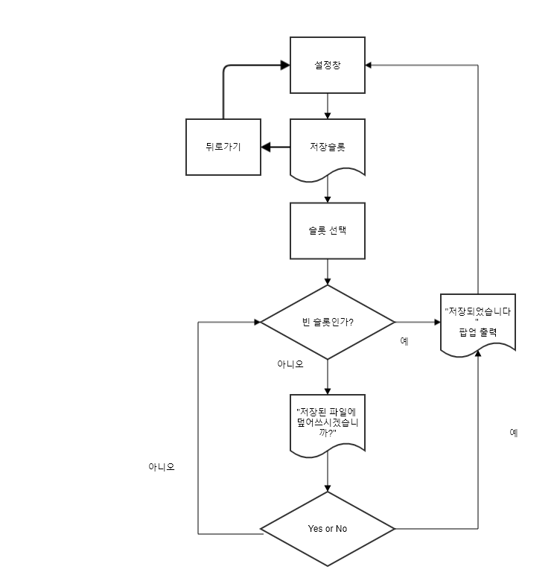

1. 불러오기



* 저장된 슬롯을 터치하면 팝업창이 출력되면서 저장된 정보를 불러올 수 있음
* 플로우차트

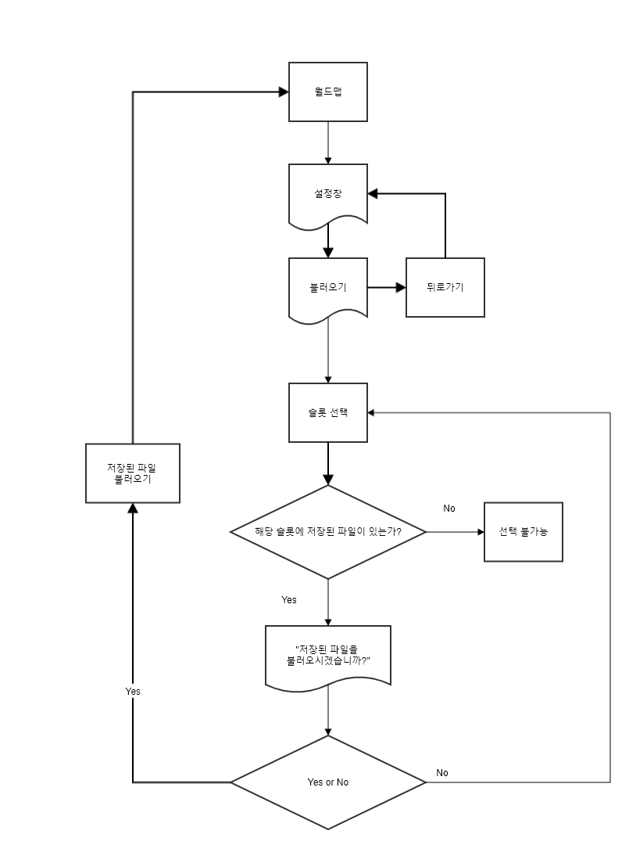

예외처리

* 저장은 월드맵 – 설정창에서만 가능하다
* 메인 화면 옵션창에서는 저장&불러오기&타이틀 이동하는 버튼이 없다.
* 사운드 저장은 별도로 이루어진다. (옵션 시스템 기획서 참고)